0831衛生組報告～修正版
修正一：每日9：25前填報學生出缺席狀況（校內文件）。
修正二：資源回收「紙類」增加包含「鋁箔包」。
（一）二級緊戒的每一天~師生篇
時間 | 老師 | 學生
開學前 | 教師需打疫苗或於9/1前應提供3日內快篩陰性證明，不願進行則課務教師自理。
早上在家 | 1.師生量體溫並登記於體溫登記表上  2.居家隔離、居家檢疫、加強自主健康管理、自主健康管理及發燒(額溫≧37.5℃、耳溫≧38℃)之人員禁止入校。  3.倘有患病疑慮者，建請儘速就醫，落實生病不上班、不上課  4.教職員工生應配合配戴口罩，除用餐、飲水、刷牙外全程配戴口罩
07:10～8:00 | 1.學生及教師進入班級前量完體溫及完成手部消毒。  2.進入教室後，保持室內空間良好通風及維持座位距離。  3.吃早餐請使用隔版。  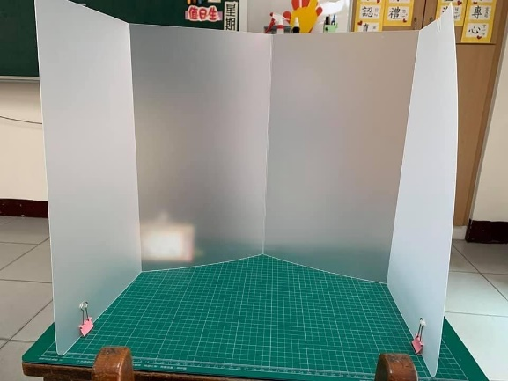
8:00～8：20 | - 掌握學生名單及其健康狀況(包含前往國外/滯留海外)  - 9：25前通報學生健康狀況 | 早自習
8：20～8：35 | 督導掃地 | 打掃、消毒環境
8：35(上午消毒時間) | 針對學生經常接觸的物品，如鍵盤、滑鼠、麥克風、課桌椅、門把、公共區域的公共用品、廁所、洗手檯、電燈開關、教具、餐車、飲水機等，進行清潔及消毒作業  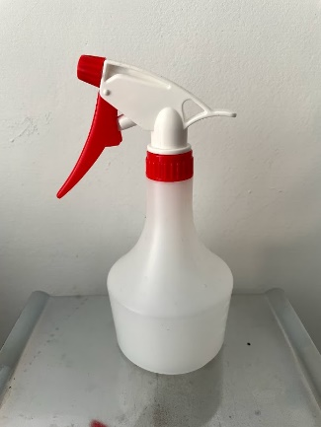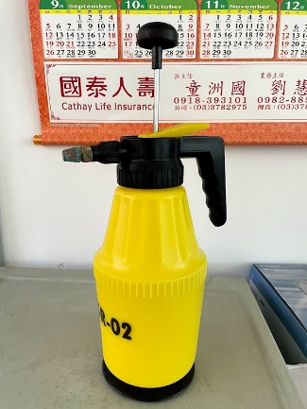
進教室前 | 每節上課，要求學生洗完手才進教室。  洗手槽肥皂建議先當成備用，鼓勵學生使用洗手乳或洗手慕斯，補充液可至學務領取。  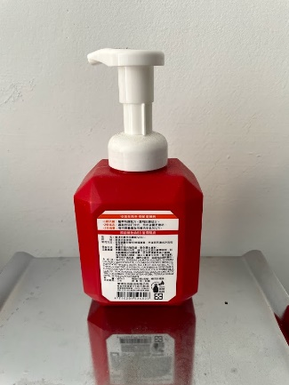
8：40開始上課 | 1.學校課程及活動落實社交距離，採「固定座位」、「固定成員」方式實施，並落實課堂點名。  2.為落實全程佩戴口罩，進行體育課程時，請授課老師評估運動強度並留意學生身體狀況，適時調整課程內容。  3.音樂課程之歌唱或吹奏樂器等教學活動，若無法佩戴口罩進行之課程，授課教師須調整課程目標、教學內容與評量方式。  4.實驗課程或實習實作課程，應採固定分組，學生練習時使用之設備、器材，應避免共用；如有輪替使用設備、器材之需要，輪替前應先澈底消毒。  5.科任教室下課應進行全班消毒，以利下一班學生使用。
每節下課時間 | 配合視力保健計畫，下課教室淨空（93％淨空率）。
12：00 | 師生用餐期間禁交談，應維持用餐環境通風良好，並一律使用防疫「隔板」。 | 各班打飯人員固定先行量體溫，如身體不適立即更換人員，提供手套、口罩、頭套，配膳過程禁交談。
12：25 潔牙 | 目前建議餐後使用隔板及「雙漱口杯」在教室內進行潔牙，避免飛沫傳染。潔牙完畢落實桌面、隔板清潔及消毒。
12：30～ | 1.師生量體溫並登記於紀錄表內。  2.導師完成班級檢核表（A.A.C……）
放學活動 |  | 學生於社團球隊活動、課後照顧班、學習扶助，落實簽到、量體溫。

（二）學生健康促進，下課教室淨空率達93%，25*0.93＝23.25（人）

（三）新屋國小110學年度資源回收注意事項
今年度因更換資源回收商，部分細節與往年不同，請導師留意。
- 回收時間：（9/7（二）起每週一、二、四、五，老師已整理好的類別均回收）
（一）一、三、五年級：第一節下課09：20～09：30
（二）二、四、六年級：第三節下課11：10～11：20
（考量人員分流分時，請儘量依該時段，但導師可依狀況調整）
- 回收類別（加速學生回收，請依分類在教室整理好，回收時一個類別一桶或一箱）
- 紙類：含廢紙、鋁箔包、紙杯（鮮奶盒）、紙盒、紙箱……。
- 塑膠：含塑膠、保特瓶、牛奶瓶。
- 鐵罐：可磁吸、質地較硬。
- 鋁罐：不可磁吸、質地較軟。
其他：電池、電器、鐵架、光碟片……等有價物。
- 回收原則：
- 淨：洗淨，清水沖洗。
- 乾：晾乾，不殘留液體。
- 扁：壓扁，縮小體積。
- 今年回收希望以各班方便為原則，限制儘量減縮，但同時也考驗著學生的素質，希望麻煩老師協助督導，說明不清楚部分請洽衛生組，謝謝大家！
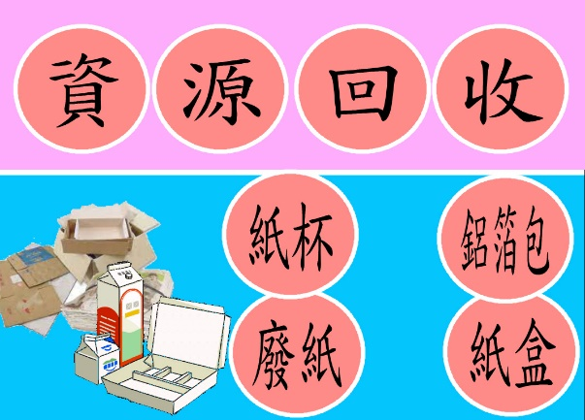 | 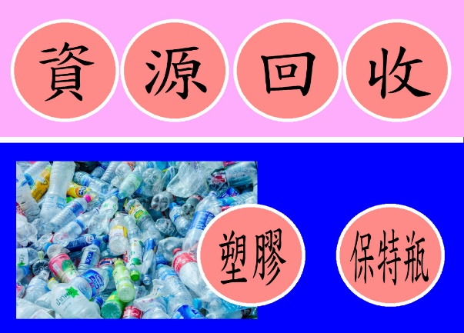
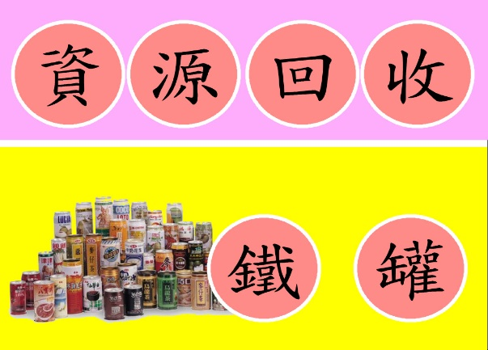 | 